Правильность оформления медицинских книжек

Федеральный закон №52-ФЗ от 30.03.1999 «О санитарно-эпидемиологическом благополучии населения»:
Статья 34. Обязательные медицинские осмотры
1. В целях предупреждения возникновения и распространения инфекционных заболеваний, массовых неинфекционных заболеваний (отравлений) и профессиональных заболеваний работники отдельных профессий, производств и организаций при выполнении своих трудовых обязанностей обязаны проходить предварительные при поступлении на работу и периодические профилактические медицинские осмотры (далее - медицинские осмотры).
4. Работники, отказывающиеся от прохождения медицинских осмотров, не допускаются к работе.
5. Данные о прохождении медицинских осмотров подлежат внесению в личные медицинские книжки и учету лечебно-профилактическими организациями государственной и муниципальной систем здравоохранения, а также органами, осуществляющими государственный санитарно-эпидемиологический надзор.
На основании этого закона мы можем составить несколько основных правил по медицинским книжкам:
- Каждый сотрудник ресторана r должен иметь личную медицинскую книжку;
- В медицинскую книжку должны быть внесены отметки о прохождении необходимых обследований, результатов лабораторных исследований, прохождении профессиональной гигиенической подготовки и аттестации;
- Необходимо соблюдать кратность прохождения периодических медицинских осмотров;
- Все новые сотрудники ресторана должны предоставлять личную медицинскую книжку до того как они преступят к выполнению непосредственных обязанностей;
- Личная медицинская книжка сотрудника ресторана должна быть оформлена в соответствии со всеми приказами и постановлениями.
Перечень и кратность прохождения обязательных предварительных, при поступлении на работу, и периодических медицинских осмотров работников:
- Осмотр терапевтом - 1 раз в год
- Напряженность иммунитета к дифтерии или прививка от дифтерии - предварительно при поступлении на работу
- Прививка от кори (лицам до 35 лет) - предварительно при поступлении на работу
- Флюорография - 1 раз в год
- Анализ крови на сифилис - 1 раз в год
- Мазок (исследование на гонорею и трихомониаз) - 1 раз в год
- Осмотр дерматовенерологом - 1 раз в 6 мес
- Анализ на брюшной тиф - предварительно при поступлении на работу
- Анализ на кишечные инфекции - предварительно при поступлении на работу
- Анализ на яйца гельминтов и энтеробиоз - 1 раз в год
- Исследование на ВИЧ (только для иностранных граждан) – предварительно при поступлении на работу
- Осмотр стоматолога - 1 раз в год
- Осмотр лора – 1 раз в год.
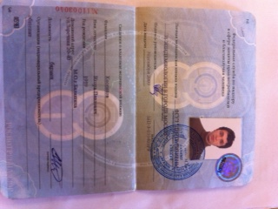
Правильность оформления медицинских книжек
Оформление титульного листа

№1
№2
№3

№5

№6
№4
№8

№7
№9

№10
№11

№12

№1 – Голограмма предприятия, выдавшего медицинскую книжку
№2 – Фотография сотрудника ресторана
№3 – Печать предприятия, выдавшего медицинскую книжку
№4 – Наименование предприятия, выдавшего медицинскую книжку
№5 – Подпись руководителя предприятия, выдавшего медицинскую книжку
№6 – Дата выдачи, регистрационный номер медицинской книжки, подпись сотрудника, выдавшего медицинскую книжку
№7 – ФИО сотрудника ресторана
№8 – Год рождения сотрудника ресторана
№9 – Домашний адрес сотрудника ресторана
№10 – Личная подпись сотрудника ресторана
№11 – Должность сотрудника ресторана
№12 – Сфера деятельности сотрудника ресторана
№1
Оформление листа о приеме на работу
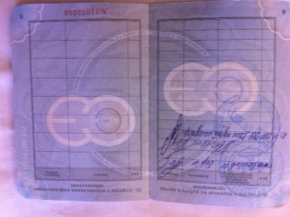
№1

№1 – Запись о приеме сотрудника на работу включающая:
- дату приема сотрудника на работу
- наименование предприятия-работодателя
- должность сотрудника
- подпись руководителя предприятия

Оформление анализов
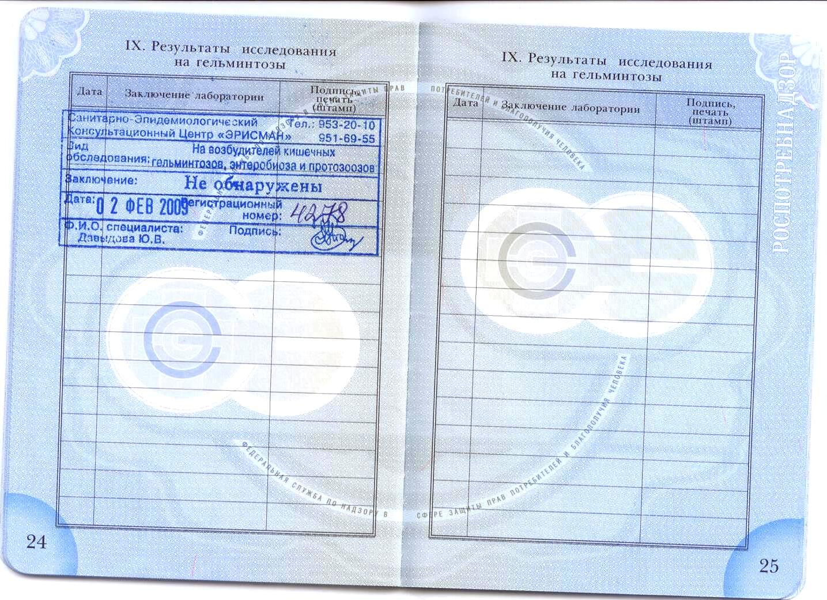
№1
№2
№3
№4
№5
№6
№7
№8

№1 – Наименование предприятия, выдавшего медицинскую книжку
№2 – Телефон предприятия, выдавшего медицинскую книжку
№3 – Вид проводимого исследования
№4 – Заключение по исследованию
№5 – Дата проведения исследования
№6 – ФИО специалиста, проводившего исследование
№7 – Регистрационный номер исследования
№8 – Подпись специалиста, проводившего исследование

Итог:
При получении медицинской книжки от сотрудника Вы обращаете внимание на следующее:
- Все описанные пункты должны быть заполнены;
- Все медицинские анализы должны быть пройдены в полном объему (в соответствии с «Перечнем и кратностью прохождения обязательных предварительных, при поступлении на работу, и периодических медицинских осмотров работников»);
- Все анализы пройдены своевременно (в соответствии с «Перечнем и кратностью прохождения обязательных предварительных, при поступлении на работу, и периодических медицинских осмотров работников»).

Выдача медицинской книжки сотруднику для продления анализов

При выдаче медицинской книжки сотруднику нужно помнить:
- Медицинская книжка выдается за 2 недели до окончания срока прохождения анализа (это делается для того, чтобы сотрудник успел пройти анализ и получить медицинскую книжку до того, как подойдет срок окончания анализа);
- При выдаче медицинской книжки Вы делаете ксерокопию первой страницы медицинской книжки и странице с анализом, для прохождения которого Вы отправляете сотрудника в медицинский центр;
- Дополнительно к ксерокопии Вы берете с сотрудника расписку следующего содержания: «Я, Косенков Игорь, получил медицинскую книжку на руки для прохождения медицинских анализов. Обязуюсь вернуть медицинскую книжку до 15 ноября 20013 года. Дата – 31 октября 2013 года. Подпись»;
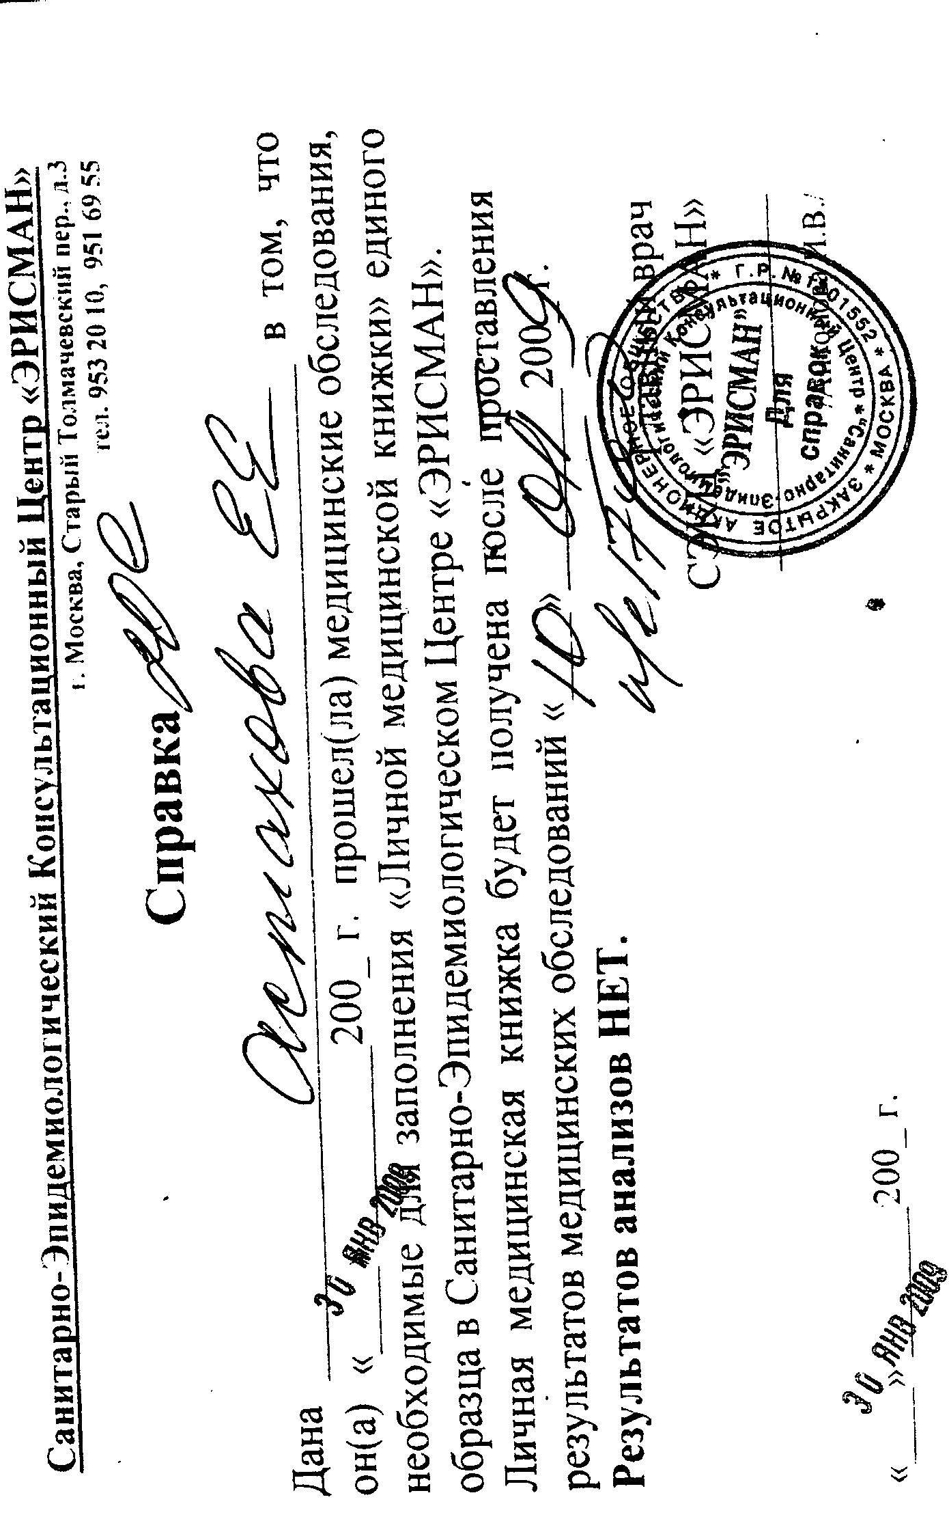
- После того как сотрудник прошел в медицинском центре анализы Вы делаете ксерокопию справки, выданной организацией, проводившей исследование, после получения справки расписку, полученную от сотрудника можно выбросить

Ксерокопия медицинской книжки и расписка, а в последствии справка из медицинского центра является подтверждением наличия медицинской книжки у сотрудника ресторана.

